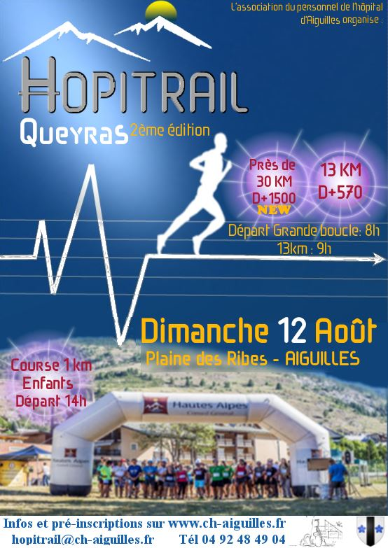
(2nde édition)

Queyras Bulletin d’inscription

A renvoyer à hopitrail@ch-aiguilles.fr, accompagné d’un règlement à l’ordre de l’association Le CHA Beauté et d’un certificat médical (excepté course enfants)
Tarifs préférentiels avant le 20 juillet 2018

Nom : …………………………………………. Prénom : ………………………………...........................
Né (e) le : ……………………………………. Sexe :……………………………………………………………..
Tél : ……………………………………………… Mail : …………………………………………………………….
Adresse :……………………………………………………………………………………………………..…………

Parcours :
- 30 km (à partir de 16ans) ………………………………………….25 €
Avant le 20/07/18 ……………………………………………………..20 €

- 13 km (à partir de 16 ans) ..……………………………………….15 €
Avant le 20/07/18 ……………………………………………………..12 €

- 1 km (course enfants de 5 ans à 12 ans) ……………………..Gratuit

Autorisation parentale pour les moins de 18 ans :

Je soussigné M…………………………………autorise mon enfant …………………………………. à participer à l’épreuve.

Date : …………………………………. Signature :

- Je déclare accepter le règlement et présenter une licence sportive (voir règlement) ou, pour les non licenciés, présenter l’original ou la copie certifiée conforme d’un certificat médical de moins d’un an d’aptitude à la pratique de la course à pieds en compétition, contre remise de mon dossard.

Règlement de la course disponible en téléchargement sur www.ch-aiguilles.fr

(2nde édition)

Queyras Bulletin d’inscription

Tarifs préférentiels avant le 20 juillet 2018
A renvoyer à l’adresse ci-dessus, accompagné d’un règlement à l’ordre de l’association Le CHA Beauté et d’un certificat médical (excepté pour la course enfants)

Nom : …………………………………………. Prénom : ………………………………...........................
Né (e) le : ……………………………………. Sexe :……………………………………………………………..
Tél : ……………………………………………… Mail : …………………………………………………………….
Adresse :……………………………………………………………………………………………………..…………

Parcours :
- 30 km (à partir de 16ans) ………………………………………….25 €
Avant le 20/07/18 ……………………………………………………..20 €

- 13 km (à partir de 16 ans) ..……………………………………….15 €
Avant le 20/07/18 ……………………………………………………..12 €

- 1 km (course enfants jusqu’à 12 ans) ……………………..Gratuit

Autorisation parentale pour les moins de 18 ans :

Je soussigné M…………………………………autorise mon enfant …………………………………. à participer à l’épreuve.

Date : …………………………………. Signature :

- Je déclare accepter le règlement et présenter une licence sportive (voir règlement) ou, pour les non licenciés, présenter l’original ou la copie certifiée conforme d’un certificat médical de moins d’un an d’aptitude à la pratique de la course à pieds en compétition, contre remise de mon dossard.

Règlement de la course disponible en téléchargement sur www.ch-aiguilles.fr

